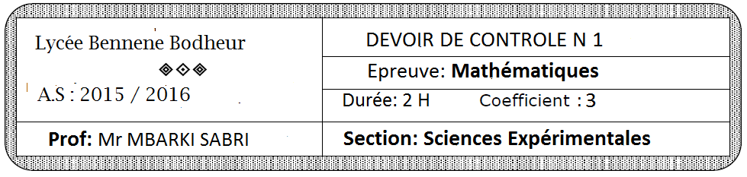
Exercice 1 : (3 points)
Pour chacune des questions suivantes une seule des trois réponses proposées est correcte. L’élève doit indiquer sur sa copie, avec justification, le numéro de la question et la lettre convenable à la réponse choisie.
Une réponse correcte et justifiée vaut 0.75 point, une réponse correcte et non justifiée vaut 0.25 point et une réponse fausse ou l’absence de réponse vaut 0 point.
- Soit f la fonction définie sur $R^{*}$ par : f(x) =$x^{2}(1-\sin{\frac{1}{x^{2}}})$. Alors $\lim_{x→0}{f\left(x\right)=}$
- $+∞$ b) 0 c) 1
- 1+i est une racine quatrième de :
- – 4 b) 4 c) 4i
- Si arg(z)$≡ \frac{π}{6}[2π]$ alors arg(i$\overline{z}) ≡$
- $\frac{π}{6}[2π]$ b) - $\frac{π}{6}[2π]$ c) $\frac{π}{3}[2π]$
- L’équation $z^{2}={(\overline{z}) }^{2}$ admet dans $C$
- Une seule racine b) deux racines distincts c) une infinité de racines
Exercice 2 : (6 points)
Soit la fonction f définie sur [-2, $+∞[$ par : f(x) = x-1 + $\sqrt{x+2}$.
- a) Montrer que f est continue sur [-2, $+∞[$.
b) montrer que f est strictement croissante sur [-2, $+∞[$.
2) a) Montrer que l’équation f(x) = 0 admet dans ]-1, 0[ une unique solution $α$.
b) Donner un encadrement de $α$ a ${10}^{-2}$ près.
3) donner le signe de f(x) sur [-1, 0].
4) a) Montrer que : $α^{2}$- 3$α$- 1 = 0
b) En déduire la valeur exacte de $α$.
5) Calculer $\lim_{x→+∞}{f\left(x^{2}(1-\cos{\frac{π}{x}})\right)}$ et $\lim_{x→1}{f\left(\frac{\cos{\frac{π}{2}x}}{x-1} \right)}$

Exercice 3 : (7 points)
On considère dans $C$ l’équation (E) : $Z^{2}-\left(\sqrt{3}+3i\right)Z-2+2i\sqrt{3}=0$
- a) Vérifier que : ${(-\sqrt{3}+i)}^{2}=2-2i\sqrt{3}$
- Résoudre l’équation (E)
- Pour tout Z dans$C$, on pose p(Z) = $Z^{3}-\left(\sqrt{3}+5i\right)Z^{2}-4\left(2-i\sqrt{3}\right)Z+4(\sqrt{3}+i)$
- Calculer p(2i)
- Trouver les nombres complexes $α$ et $β$ tel que : pour tout Z dans$C$ on a
p(Z) = (Z-2i)($Z^{2}$+$αZ+β)$
- Résoudre l’équation p(Z) = 0
- Le plan complexe muni d’un repère orthonormé direct$(o, \vec{u}, \vec{v})$. On considère les points A, B et C d’affixes respectives a = 2i, b = $\sqrt{3}+i$ et c = $\sqrt{3}+3i$
- Donner l’écriture exponentielle de a et b. En déduire la construction des points A, B et C
- Donner l’écriture exponentielle de c et $\frac{c-a}{b-a}$.
- En déduire que le triangle ABC est équilatéral.
- a) Vérifier que : b = c – a
- en déduire que le quadrilatère OBCA est un losange.
Exercice 4 : (4 points)
Soient Z₁ et Z₂ deux nombres complexes non nuls et non réels tels que : Z₁× Z₂ = 1 et $\left|Z_{1}-Z_{2}\right|=2$. Soit r le module de $Z_{1}$ et $θ$ un argument de $Z_{1}$. On suppose que r $≥1$ et $θ∈[0 ; \frac{π}{2}]$. Le plan complexe muni d’un repère orthonormé direct$(o, \vec{u}, \vec{v})$. Soient les points A, B, M₁ et M₂ d’affixes respectives -1, 1, Z₁ et Z₂
- a) Donner l’écriture exponentielle de Z₂.
- Montrer que : ${\left|Z_{1}-Z_{2}\right|}^{2}= r^{2}+\frac{1}{r^{2}}-2\cos{2θ}$
- Déduire que : r$-\frac{1}{r}=2\cos{θ}$
- Calculer les distances AM₂ et BM₁.
- Montrer que : (AM₁) // (BM₂)
- Soit ∆ une demi-droite d’origine O incluse dans le premier quadrant et M₁ un point de ∆. Déduire de ce qui précède une construction de M₂.

